简单机械

班级 学号 姓名 得分

得分 | 评卷人 | 一、选择题（共16分，每小题2分，每小题只有一个正确答案，把你认为正确答案的序号填写在题后的括号内，不选或错选得0分）

1.下列实例中相当于费力、省距离杠杆的是 [ ]
A.独轮推车 B.定滑轮 C.人的前臂 D.钳子
2.两个力分别作用在杠杆两端,使杠杆处于平衡状态，那么下列说法中正确的是[ ]
A.这两个力必定相等
B.这两个力的力臂必定相等
C.这两个力和它们相应的力臂的乘积必定相等
D.力的作用点到支点距离较大的那个力较小
3.关于定滑轮、动滑轮和滑轮组的作用，下列说法中正确的是 [ ]
A.定滑轮半径越大越省力
B.动滑轮半径越大越省力
C.使用滑轮组既省力、又省距离
D.是否省力与半径大小无关，使用滑轮组时吊着动滑轮的绳子股数越多越省力
4.用30N的力刚好提起重40N的物体，可以应用下列简单机械中的是(不计机械自重及摩擦) [ ]
A.杠杆 B.一个定滑轮 C.一个动滑轮 D.滑轮组
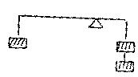
5.如图8-1所示的杠杆是平衡的且每个钩码的质量相等，
图8-1
如果在杠杆两端各增加一个钩码，则 [ ]
A.仍能平衡 B.不能平衡,左侧下沉
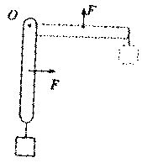
C.不能平衡,右侧下沉 D.无法判断
图8-2

6.如图8-2，一直杆可绕0点转动，杆下挂一重物，为了提高
重物，用一个始终跟直杆垂直的力F使直杆由竖直位置转动到
水平位置，在这过程中，这个直杆 [ ]
A.始终是省力杠杆 B.始终是费力杠杆
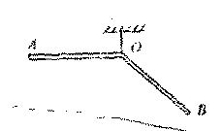
C.先是省力的,后是费力的 D.先是费力的，后是省力的
图8-3

7.均匀木条AOB,形状如图8-3，已知AO=OB，在O点系一线
悬挂起来,使AO段处于水平后放手，放手后 [ ]
A.木条保持静止状态 B.木条A端下降
C.木条B端下降 D.条件不足,无法判断

8.在图8-4中，杠杆B端挂一个重物，在A端可加
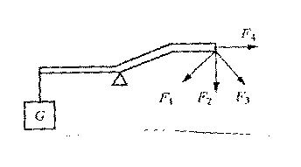
图示的四个力中的一个，要使杠杆平衡，在A端加的
图8-4
最小的力是 [ ]
A.F₁ B.F₂ C.F₃ D.F₄

得分 | 评卷人 | 二.填空题(共30分，每空1分)

9.一根硬棒，在力的作用下能绕 转动，这根硬棒叫做杠杆.
10.使杠杆 的力叫做动力。 杠杆转动的力叫阻力。杠杆绕着转动的 叫支点，从支点到 的距离叫动力臂。
图8-5
D
B
A
C
11.杠杆平衡条件是 ；当杠杆的动力臂大于阻力臂时。动
力 阻力；例如 .
12.如图8-5表示研究杠杆平衡条件的装置，若在A点挂上
1.5N的砝码，那么要使杠杆平衡，必须在B处挂 N
的砝码或者在C处用弹簧测力计 才能使杠杆平衡，若弹簧秤沿竖直方向时.弹簧测力计上的读数是 N。
13.使用定滑轮不能 ，但可以 ，这是因为阻力臂和动力臂都等于 ，它相当于 的杠杆.
14.图8-6中加在绳子末端的力F与滑轮所提重物的重力G间的关系是:(不计滑轮与绳子的重).
(1) F = G;
(2) F = G;
(3) F = G;
(4) F = G

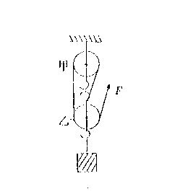
F
图8-6
①
②
③
④
F
F
F
图8-7

15.如图8-7所示，甲是 滑轮，乙是 滑轮。物重由 股绳子承担。若物重12N(不计动滑轮重及摩擦时)，要使物体匀速上升，拉力F = N,若绳子自由端拉高3m，则物体升高 m。若实际拉力是F'=5N，则可知动滑轮重是 N。
16.下列杠杆中, 属于省力杠杆， 属于费力杠杆， 属于等臂杠杆.(只需将各杠杆编号填入上述横线).
A、撬石头的锄头；B、理发剪刀；C、钳子；D、铲子；E、挑水扁担（两桶水等重）；F、烧火用的火钳；G、铡草的铡刀；H、筷子。
17.如图8-8所示,重50N的物块通过一滑轮组的装置来拉动,若不计滑轮重和摩擦.当拉力F=5N时,物块能在地面上匀速滑动,则物块与地面间的滑动摩擦力f = N,拉力作用点向右移动1m,物块向左移动 m.
F
图8-8

得分 | 评卷人 | 三.简答或作图题(共17分，第18小题6分，第19小题4分，第20小题4分，第21小题3分)
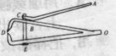
18.图8-9所示是一个指甲刀的示意图，它由三个杠杆ABC、OBD和OED组成,用指甲刀剪指甲时，请指出他们分别是省力还是费力杠杆？
图8-9

19.如图8-10所示的是两种杠杆的示意图。其中O是支点,F₁是动力，A是动力作用点；F₂是阻力，B是阻力作用点。请在图中画出动力臂L₁和阻力臂L₂.

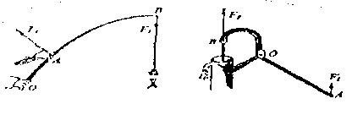
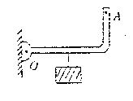
图8-11
图8-10

20.图8-11中，O为支点，动力F作用在A点，画出使杠杆平衡并且F最小时F的
方向及对应的力臂.

21.要用滑轮组将陷在泥中的汽车拉出来，试在图8-12中画出最省力的绕绳方法.

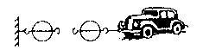
图8-12

得分 | 评卷人 | 四.计算或探究题(共37分，第22小题10分，第23小题8分，第24小题9分，第25小题10分)
22.有一根长1.5m的杠杆，左端挂50N的重物，右端挂100N的重物，要使杠杆平衡，支点应距右端多少m？若两端各加50N的物体，支点应向哪边移动？移动多少m？

23.如图8-13所示，一轻杆AO可绕固定转轴O转动，A端悬挂一盏电灯，当绳子AB使杆处于图中所示的位置时，AB长为4m，OB长为3m，绳子拉力为30N，求灯重.
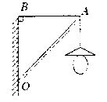
图8-13

24.如图8-14所示，物体G与水平面的接触面积为0.1m²，水平面受到物体的压强为250Pa，要使物体离开地面，作用在A点的力F₁，至少要多大？
图8-14
B
O
G
F
A

25.甲、乙两位同学做“研究杠杆平衡条件”的实验。实验前，甲同学的杠杆处于图8-15（a）所示的位置。乙同学的杠杆处于如图8-15（b）所示的位置，两杠杆都处于平衡状态。现两位同学均以图中杠杆所处的平衡状态开始做实验，他们都能达到此实验的目的吗？。你会选择图中杠杆所处的哪种位置来做实验，为什么？
(a)
(b)
图8-15

2003—2004年名校交流测试卷（八）（简单机械）
参考答案及评分标准
一、选择题(共16分，每小题2分，每小题只有一个正确答案，把你认为正确答案的序号填写在题后的括号内，不选或错选得0分)
题号 | 1 | 2 | 3 | 4 | 5 | 6 | 7 | 8
答案 | C | C | D | A | B | C | B | B
二、填空题（共30分，每空1分）
9． 固定点 10． 转动 阻碍 点 动力作用线
11．动力乘以动力臂等于阻力乘以阻力臂 小于 撬棒 12．1 向上拉 0.75
13．省力 改变力的方向 滑轮半径 等臂杠杆 14．1 1/2 1/3 1/4
15．定 动 3 4 1 3 16．ACG BDFH E 17． 10 0.5
三、简答或作图题（共17分，第18小题6分，第19、20小题各4分，第21小题3分）
18．ABC是省力杠杆（2分） OBD是费力杠杆（2分） OED是费力杠杆（2分）
19．略
20．略
21．略
四、计算或探究题（共37分，第22小题10分，第23小题8分，第24小题9分，第25小题10分）
22．解：设支点距右端L
F₁L₁= F₂L₂
100L=50（1.5-L） 2分
L=0.5（m） 2分
150Lˊ=100（1.5-Lˊ） 2分
Lˊ=0.6m Lˊ—L=0.6m-0.5m=0.1m 2分
支点向左端移，移动0.1m 2分
23．解
F₁L₁= F₂L₂
3×30=4×G 4分
G=22.5（N） 4分
24．解：F₂=PS=250×0.1=25(N) 3分
F₂×OB=F₁×OA 2分
OB/ OA =2/3
25×2/3OA=F₁×OA 2分
F₁=16.7（N） 2分
25．答：都能达到实验目的（3分） 选择图15（b）所示的位置做实验（3分），
因为它可以直接方便准确读出力臂（4分）。

